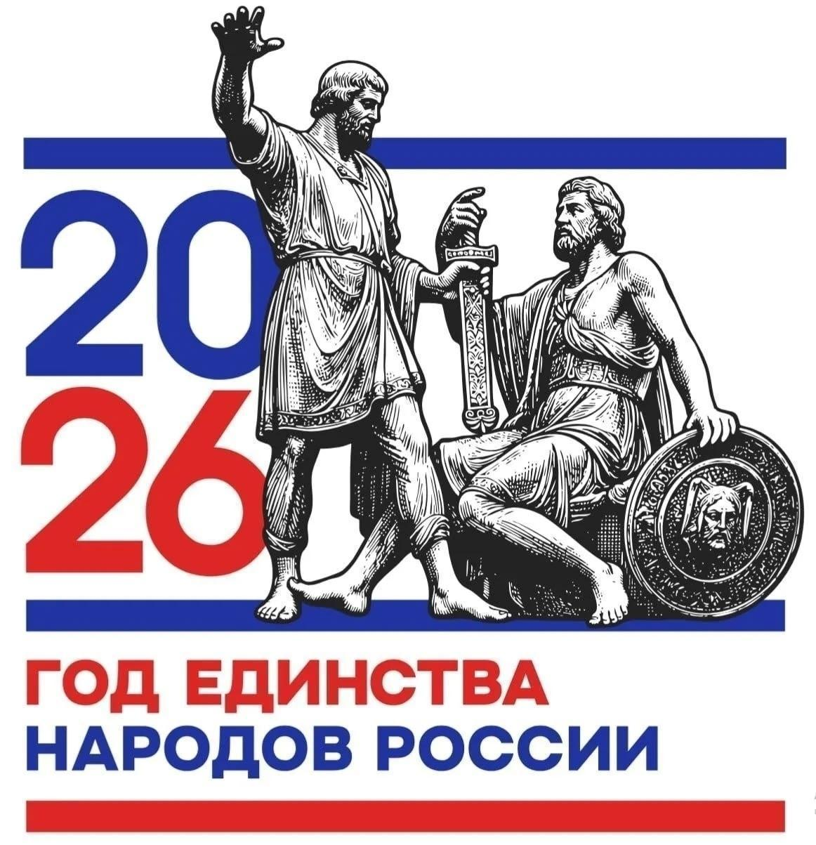
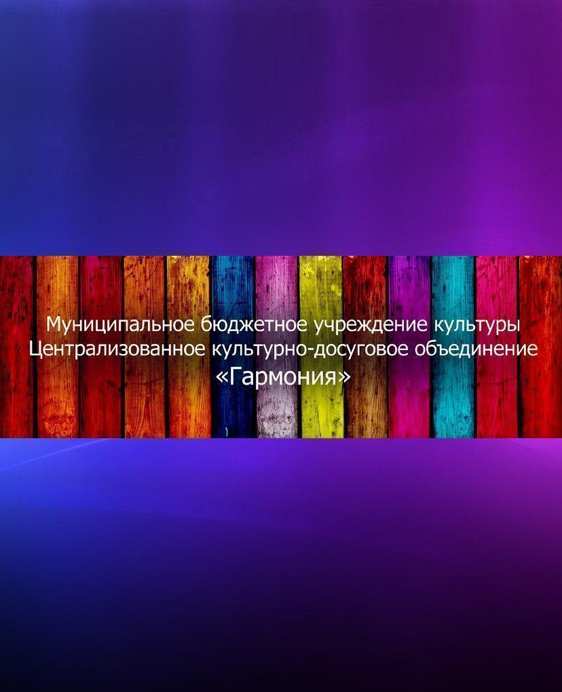
АФИША МЕРОПРИЯТИЙ
в УК МБУК ЦКДО «Гармония»
14.09-20.09.2026
https://vk.com/mbukgarmoniya
*Возможны изменения во времени, в связи с техническими возможностями
Дата | Время *  Цена билета | Название мероприятия 0+ | Учреждения культуры  Место проведения мероприятия  (ссылка на группу в ВК)
14  Сентября | 16:00  Вход свободный | Игровая программа «Цветик семицветик» 6+ | СДК п. Юбилейный  https://vk.com/public210543192
15  Сентября | 15:00  Вход свободный | Информационный час  «Противодействие террору» 6+ | Кабожский СДК  https://vk.ru/club141090643
16  Сентября | 14:00  Вход свободный | День настольных игр 0+ | Кабожский СДК  https://vk.com/club141090643
 | 15:00  Вход свободный | Мастер-класс «Осенний вернисаж» 6+ | Миголощский СДК  https://vk.com/club130624107
 | 16:00  Вход свободный | Мастер-класс «Венок из осенних листьев» 6+ | Анциферовский СДК  https://vk.com/club203320816
 | 15:00  Вход свободный | День открытых дверей «Добро пожаловать в наш клуб!» 0+ | СДК п.Горный  https://vk.com/id351178473
 | 17:00  Вход свободный | Информационная беседа «Языки народов Российской Федерации» 0+ | СДК п.Горный  https://vk.com/id351178473
 | 17:00  Вход свободный | Творческая встреча «Летние фантазии» (Активное долголетие) 55+ | СДК п.Юбилейный  https://vk.com/public210543192
17
сентября
 | 14:00  Вход свободный | Час настольных игр 55+ | Дворищский СДК  https://vk.com/sdkdvorishch
 | 15:00  Вход свободный | Мультивикторина «Жили у бабуси» 6+ | Миголощский СДК  https://vk.com/club130624107
 | 15:00  Вход свободный | Выставка работ участников кружка «Умелые ручки», в рамках Выборов-2026 0+ | СДК п.Горный  https://vk.com/id351178473
 | 13:00  Вход свободный | «Активно жить - молодым быть»  активное долголетие 55+ | Кабожский СДК
18  Сентября | 12:00  Вход свободный | Выборы- 2026 18+ | СДК п.Горный  https://vk.com/id351178473
 | 18:00  Вход свободный | Беседа «Добро и зло – причина наших поступков» 6+ | Дворищский СДК  https://vk.com/sdkdvorishchi
 | 16:00  Вход свободный | Спортивные игры на воздухе.6+ | Анциферовский СДК  https://vk.com/club203320816
 | 16:00  Вход 400 руб. | Мастер - класс «Роспись подсвечников» 6+ | Кабожский СДК  https://vk.ru/club141090643
 | 18:00  Вход 100 руб. | Творческие встречи «Ритмы жизни» 12+ | Кабожский СДК  https://vk.ru/club141090643
19  Сентября | 14:00  Вход свободный | Игровая программа «Почемучка» 6+ | Кабожский СДК  https://vk.com/club141090643
 | 14:00  Вход  свободный | Иг Игровая программа  «Сто вопросов и ответов» 6+ | Дворищский СДК  https://vk.com/sdkdvorishchi
 | 15:00  Вход 150 руб. | Мастер-класс по ДПИ «Осень в горах» 0+ | СДК п.Горный  https://vk.com/id351178473
 | 15:00  Вход 150 руб. | Культурно-просветительный вечер “Кругозор”6+ | Анциферовский СДК  https://vk.com/club203320816
 | 19:00  Вход 100 руб. | Подростковый клуб «Академия звука» 12+ | СДК п. Юбилейный  https://vk.com/public210543192
20  Сентября | 13:00  Вход 100 руб. | Мастер класс по ДПИ 6+ | Кушаверский СДК  https://vk.ru/cdkkushavera
20  Сентября | 14:00  Вход свободный | Познавательно-игровая программа «Калейдоскоп  народов России» 6+ | Дворищский СДК  https://vk.com/sdkdvorishchi
20  Сентября | 15:00  Вход свободный | Познавательная беседа «Россия - многонациональная страна» 0+ | СДК п.Горный  https://vk.com/id351178473

